L’Université Technique de Moldova

RAPPORT

De travail de laboratoire №1
A la discipline: PAIIP
Thème: Portfolio

Effectuée: ét. gr FI-141 Cernei Eugeniu
Vérifié: lect. superior Russu Viorel

Chișinău 2016
- Description de projet
Le thème choisi est le portfolio personnel, qui contient des données et des informations qui tiennent de la programmation, accumulée de l’expérience personnelle. Ce projet est utile dans la vie réelle aussi, parce que elle peut servir comme un CV, pour l’avenir.
Au moment, le projet contient 3 pages :
- Landing page, qui contient l’élément « images défile »
- Log in page, qui contient l’élément « validation de forme »
- About page, qui contient l’affichage de date et de temps curent

- Les technologies utilisées
Dans ce projet j’ai utilise JavaScript, HTML/CSS. Aussi, j’ai utilise le web-framework Bootstrap et la bibliothèque JavaScript jQuery.

- Code source
Le code source de ce site, ensemble avec ce rapport, peut être trouve dans le dépôt Github, sur l’adresse
https://github.com/wetosc/LabPAIIP
ou dans l’annexe A.

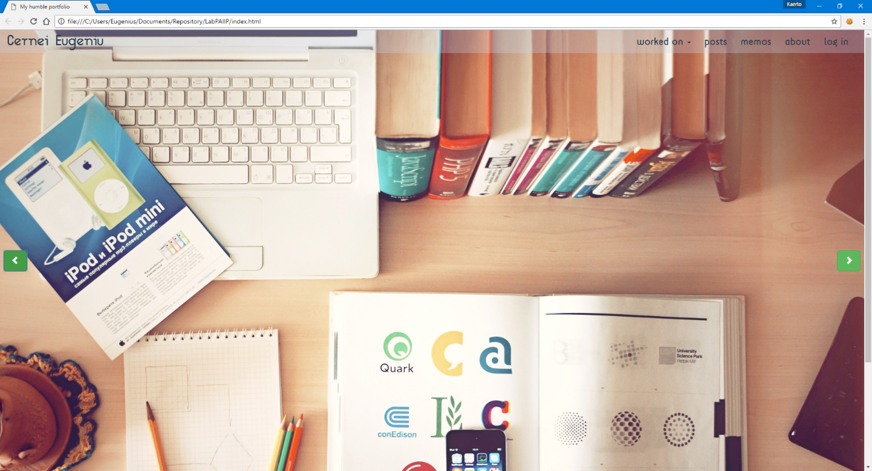
- La structure de projet

Landing page. Si on presse sur les butons de la cote droite ou gauche, on peut voir la change de l’image. Aussi, l’image se change chaque 5 second, a l’aide de fonction setTimeout.

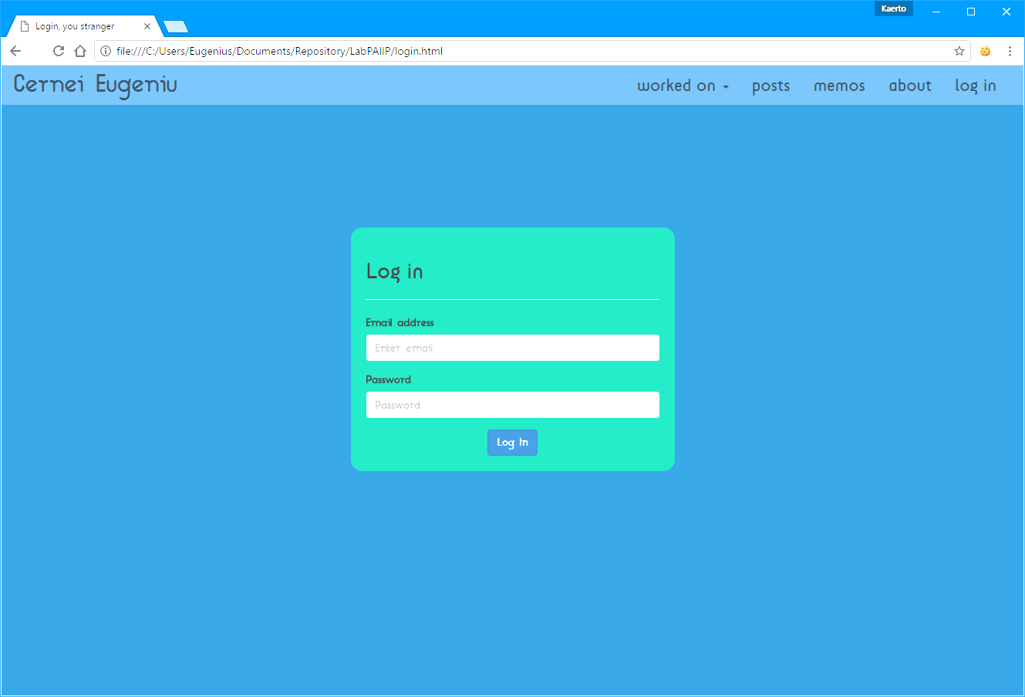

Login page. Si on presse le bouton Submit on fait la validation locale de l’information introduit, à l’aide de HTML 5 pour le champ « email » et à l’aide de JavaScript pour le champ « password ».
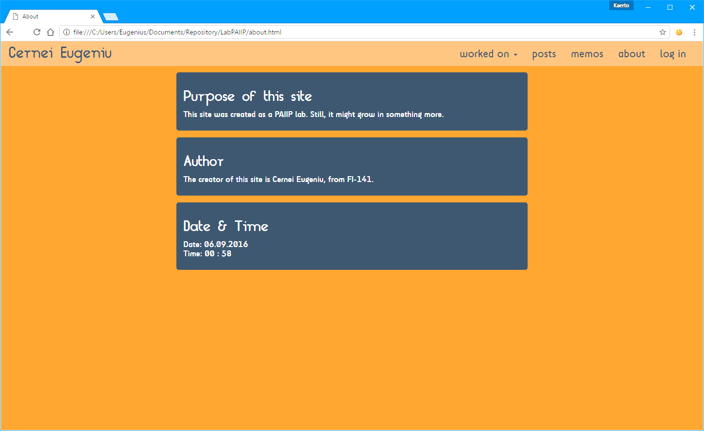

About page. Dans le bloc Date & Time on affiche la date et le temps curent, ajoute à l’aide de JavaScript, et qui sont mis à jour chaque 30 secondes.

- Conclusion
En effectuant ce travail de laboratoire j’ai me souvenu les concepts de base de travail à front-end. Aussi j’ai amélioré mes connaissances qui tiennent de Bootstrap et jQuery.
Je crois que ce projet va être utile et pour l’avenir, parce que la thème choisi est actuelle dans le domaine des technologies informationnelles.

Annexe A
Code source :
index.html :
<!DOCTYPE html>
<html>

<head>
<meta charset="utf-8">
<meta name="viewport" content="width=device-width, initial-scale=1">

<link href="css/bootstrap.min.css" rel="stylesheet">
<link href="css/main.css" rel="stylesheet">
<link href="css/colors.css" rel="stylesheet">
<link href="css/fonts.css" rel="stylesheet">
<link href="css/image-switcher.css" rel="stylesheet">

<title>My humble portfolio</title>
</head>

<body>
<div class="content-header">

<nav class="navbar navbar-fixed-top bg-clear bg-faded">

<a class="navbar-brand font-nord color-midnightblue font-large2" href="index.html">Cernei Eugeniu</a>

<ul class="nav navbar-nav navbar-right font-scifly">
<li>
<a class="font-large color-midnightblue" type="button" data-toggle="dropdown"> worked on <span class="caret"></span> </a>
<ul class="dropdown-menu bg-faded font-large">
<li><a href="#">iOS</a></li>
<li><a href="#">android</a></li>
<li><a href="#">unity</a></li>
</ul>
</li>

<li><a class="font-large color-midnightblue" href="#">posts</a></li>
<li><a class="font-large color-midnightblue" href="#">memos</a></li>
<li><a class="font-large color-midnightblue" href="about.html">about</a></li>
<li><a class="font-large color-midnightblue" href="login.html">log in</a></li>
</ul>
</nav>
</div>

<div class="content-main">

<div id="img-container">
<img src="image/background/bg-creative.jpg" class="img-responsive center-block main">
<img src="image/background/bg-html-code.jpeg" class="img-responsive center-block">
<img src="image/background/bg-grayscale.jpg" class="img-responsive center-block">
</div>

<button type="button" class="btn btn-success btn-lg side-button go-right" id="go-right">
<span class="glyphicon glyphicon-chevron-right" aria-hidden="true"></span>
</button>
<button type="button" class="btn btn-success btn-lg side-button go-left" id="go-left">
<span class="glyphicon glyphicon-chevron-left" aria-hidden="true"></span>
</button>

</div>

<!-- Scripts are bellow -->
<script src="https://ajax.googleapis.com/ajax/libs/jquery/1.12.4/jquery.min.js"> </script>
<script src="js/bootstrap.min.js"></script>
<script src="js/image-switcher.js"></script>

</body>
</html>

login.html:
...
<div class="content-main">
<div class="center-block login-container bg-peterriver font-nord">
<h2 class="font-scifly">Log in</h2>
<hr>
<form>
<div class="form-group has-danger">
<label for="emailField">Email address</label>
<input type="email" class="form-control form-control-danger" id="emailField" placeholder="Enter email" required>
</div>
<div class="form-group">
<label for="passwordField">Password</label>
<input type="password" class="form-control" id="passwordField" placeholder="Password" required>
</div>
<button type="submit" class="btn btn-primary center-block">Log In</button>
</form>
</div>
</div>
...

about.html
...
<div class="content-main">
<div style="height: 50px"></div>
<div class="about-container bg-midnightblue color-white">
<h2 class="font-nord">Purpose of this site</h2>
<h4 class="font-scifly"> This site was created as a PAIIP lab. Still, it might grow in something more.</h4>
</div>
<div>
<div class="about-container bg-midnightblue color-white">
<h2 class="font-nord">Author</h2>
<h4 class="font-scifly">The creator of this site is Cernei Eugeniu, from FI-141.</h4>
</div>
</div>
<div>
<div class="about-container bg-midnightblue color-white">
<h2 class="font-nord">Date & Time</h2>
<h4 class="font-scifly">
Date: <span id="about-date"></span> <br>
Time: <span id="about-time"></span>
</h4>
</div>
</div>
</div>
...

about.js:

$(document).ready(function() {
refreshTime()
setTimeout(refreshTime, 30000)
});

function refreshTime(){
var now = new Date()
$("#about-date").html(getDateString(now))
$("#about-time").html(getTimeString(now))
}

function getDateString(now) {
return pad(now.getDate(),2) + "." + pad(now.getMonth()+1,2) + "." + now.getFullYear()
}

function getTimeString(now) {
return pad(now.getHours(),2) + " : " + pad(now.getMinutes(),2)
}

function pad(num, size) {
var s = num+"";
while (s.length < size) s = "0" + s;
return s;
}

login.js:

$(document).ready(function() {

$("#email").on("focusout", function(){

} )

var passwordField = $("#passwordField").first()

passwordField.on("focusout", function(){
if (passwordField.val().length < 6){
passwordField[0].setCustomValidity("Password too short.")
}
else {
passwordField[0].setCustomValidity("")
}
} )

passwordField.on("input", function(){
if (passwordField.val().length >= 6){
passwordField[0].setCustomValidity("")
}
} )
});

image-switcher.js

var speed = 1000

$(document).ready(function() {
setupSwitcher()
});

function setupSwitcher(){
$("#img-container img").each(function(i){
if (i != 0) {
this.style.width = 0
}
})

setTimeout(clickRight, 5000)

$("#go-right").click(clickRight)
$("#go-left").click(clickLeft)
}

function clickLeft(event){

var temp = $("#img-container img[class*=main]")
var next = temp.next()
if (! next.length) {
next = $("#img-container img").first()
}

temp.css({
left: 0,
right: 0,
height: temp.height(),
});

temp.animate({
width: 0,
left: "100%",
right: 0,
}, speed, function() {
});

next.css({
left: 0,
right: "100%",
height: temp.height(),
});

next.animate({
width: "100%",
left: 0,
right: 0,
}, speed, function() {
temp.removeClass('main')
next.addClass('main')
});
}

function clickRight(event){

var temp = $("#img-container img[class*=main]")
var prev = temp.prev()
if (! prev.length) {
prev = $("#img-container img").last()
}

temp.css({
right: 0,
left: 0,
height: temp.height(),
});

temp.animate({
width: 0,
right: "100%",
left: 0,
}, speed, function() {
});

prev.css({
right: 0,
left: "100%",
height: temp.height(),
});

prev.animate({
width: "100%",
right: 0,
left: 0,
}, speed, function() {
temp.removeClass('main')
prev.addClass('main')
});
}

